附件1：
高等学校暑假安全责任告知

全体同学：
本学院（中心）已于 年 月 日开展了暑假安全教育。现将《高等学校暑假安全温馨提示》发放给你，请你按照暑假安全教育的要求，认真学习《高等学校暑假安全温馨提示》，确保暑假安全。
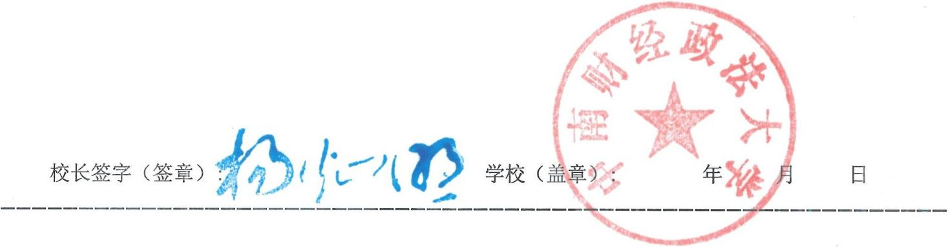
注：学院要另制签收表，学生领取告知（提示）后，在签收表上签字签收。

高等学校暑假安全温馨提示
各位同学：
暑假即将到来，为提高大家的安全防范意识和能力，现将相关安全注意事项提示如下，请仔细阅读学习，切实保护自己的人身和财产安全，度过一个安全愉快的假期。
1.增强个人防护意识，积极参加体育锻炼，自觉落实学校的假期要求。遵守居住地防疫规定，在公共场所保持安全社交距离。回家及返校途中注意个人卫生，做好旅途防护。
2.注意人身安全，不到无安全设施、无救援人员的水域游泳，不会水性的同学不要擅自下水施救；自觉遵守交通法规，乘坐机动车系安全带，不无证驾驶机动车。
3.不沉迷网络和电子游戏，对不熟悉的网络游戏、直播、QQ群、微信群、贴吧不接触不参与；理性表达观点，不造谣不信谣不传谣；增强金融风险防范意识，不参与网络不良借贷。警惕各类电信网络诈骗，不点击未知链接，不轻信陌生来电，不透漏个人信息，遇到转账汇款要多核实，发现有问题及时报警。
4.暑期离校外出要把个人去向及联系方式告知辅导员、同学、家长，并保持通讯工具畅通；参加勤工助学、社会实践、求职择业等活动须获得学校和家长同意,谨防传销、邪教等非法组织诱骗。
5.暑期留校的学生，外出锁好宿舍门窗，保管好随身贵重物品；注意用电安全，离开宿舍及时断电，不在宿舍乱拉乱接电线，不使用大功率电器、劣质插座和劣质充电器，严防火灾事故。

中南财经政法大学 2021年6月29日

